Classificació dels cotxes segons els fabricants

Classificació per la forma de la carrosseria
3 volums | Per que està dividit en tres parts  la frontal, la del mig i el maleter | 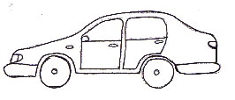
2 volums | Dividits en dues parts no tenen  un maleter que sobresurti. | 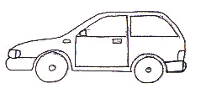
Coupé | Aquells que tenen una forma  més estilitzada. | 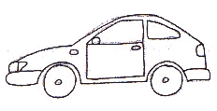
Cabrio | Aquells que són descapotables. | 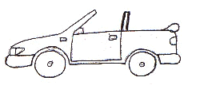
Variant | Cotxes de tres volums on el  maleter té la mateixa alçada que  la part central, com si fos una  prolongació del cotxe. | 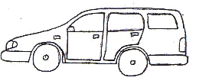
Pick-up | Mig cotxe mig furgoneta descapotable. | 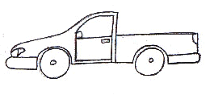
Comercial | Mig cotxe i la part del darrera més  elevada per poder carregar. | 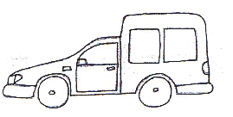
Monovolum | Cotxe/furgoneta amb més capacitat  per pujar-hi més persones o bé  equipatges. | 